清晰的接待流程清晰的说明

登记本

员工技术

工厂

办公室

设备

包装

客户持委托书提货

进行维修

接收维修单并派 工

质量检查

接收并返回重修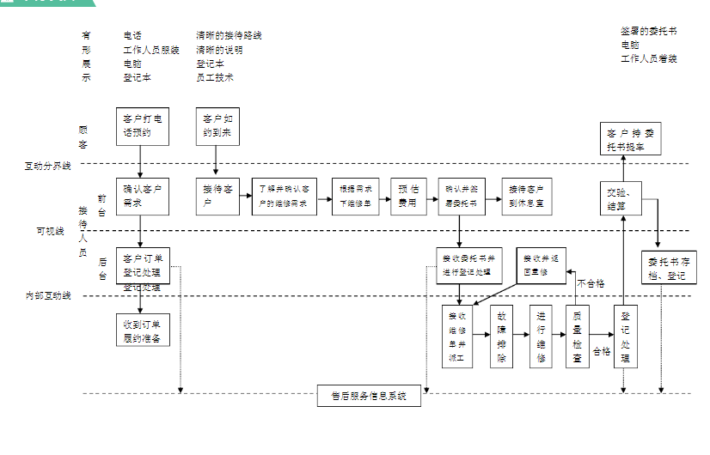

接收委托书并进行登记处理

售后配送

收到订单

履约准备

客户订单登记处理

登记处理

委托书存档、登记

确认客户需求

客户打电话预约

交验、结算

登记处理

合格

不合格

售后服务信息系统

接待客户到休息室

确认并签署委托书

预估费用

根据需求下单

了解并确认客户的需求

接待客户

客户如约到来

后台

内部互动线

可视线

接待人员

前台

顾客

有形展示

电话

工作人员服装

电脑

车辆

签署的委托书

电脑

工作人员着装

互动分界线